*aufgeBLÄTTERT*

**Buchtipp**

**Mai 2024**

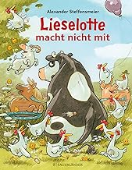

**Auch neu bei uns in der Bücherei!**

Heute hat Lieselotte zu gar nichts Lust. Was ist nur los mit Lieselotte? Eigentlich hat sie doch immer gute Laune. Alle gut gemeinten Aufmunterungsversuche nützten nichts. Lieselotte macht nicht mit. Sollte sie doch schlechte Laune doch haben. Und zu Anfang mag Lieselotte wirklich lieber allein sein. Aber als Lieselotte beobachtet, wie alle sich Gedanken machen, wie sie die Laune von Lieselotte wieder aufhellen können, läuft sie vergnügt in den Garten und macht wieder mit. Wobei? Natürlich bei ihrem Lieblingsspiel »Schnapp die Kuh«.

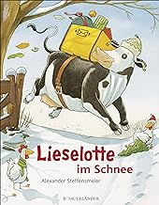

Lieselottes Schneeabenteuer – eine turbulente Weihnachtsgeschichte

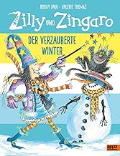

Zilly und Zingaro: Das sind turbulente Vorlesegeschichten rund um Zauberin Zilly und ihren Kater Zingaro.



**Gerade bei uns in der Bücherei gelandet!**

Das Festival der Zauberinnen ist ein farbenprächtiges Spektakel für Zilly und Zingaro: Limonade und Erdbeershake sprudeln aus dem Spring-brunnen und alle Katzen sind knallbunt! Zurück zuhause, ist Zilly schnell langweilig – sie muss ihre zaubernden Freundinnen wiedersehen. Sie schwingt sich mit Kater Zingaro auf den Zauberbesen und findet sich schon bald in den einzigartigen Wohnorten ihrer Freundinnen – von Esmeraldas Baum-Dorf über Anastasias Berggipfel-Hütte bis hin zu Amaras Leuchtturm.